4.3.1 IP adresovanie.

IP adresovanie je súčasťou protokolu IP. IP protokol je protokolom sieťovej vrstvy OSI modelu a Internetovej vrstvy TCP/IP modelu. Jeho hlavnými úlohami sú adresovanie a smerovanie.
IP adresovanie je definované protokolmi IPv4 a IPv6. V protokole IPv4 má IP adresa 4 bajty, čo predstavuje 32 bitov. V protokole IPv6 má 16 bajtov =128 bitov. Zatiaľ je najviac používaná IPv4 (verzia 4).

Každé zariadenie v sieti musí byť jednoznačne rozpoznateľné. Slúži nato IP adresa. IP adresa je číselný identifikátor subjektu v TCP/IP sieti. Subjektom môže byť koncové zariadenie, napríklad PC, sieťová tlačiareň, alebo zariadenie prepájajúce siete, napríklad smerovač. IP adresa je vlastne prideľovaná ich sieťovému rozhraniu.
Aby bola zabezpečená jedinečnosť IP adries, adresné priestory sú prideľované centrálne. Spôsob prideľovania IP adries vytvára hierarchickú štruktúru.

Štruktúra adresy v protokole IPv4.

Aby sa ľuďom ľahšie pracovalo s IP adresami, 32 bitov
11000000 10101000 00001010 00000001
sa delí do 4 bajtov, stretneme sa aj s výrazom oktet.
Každému bajtu je pridelená hodnota v desiatkovom tvare a bajty sa oddeľujú bodkami.
192 . 168 . 10 . 1
Rozsah čísel v jednom byte je od:
• 0 do 255 desiatkovo
• 00000000 do 11111111 dvojkovo
Adresa 197.314.20.500 samozrejme nie je možná.

Každá IP adresa má sieťovú časť začínajúcu zľava ( ID siete)
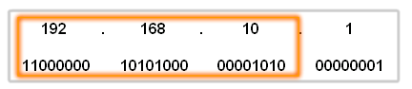
ID - identifikátor

a za ňou časť, ktorá určuje pozíciu zariadenia v danej sieti (ID interface – ID rozhrania )
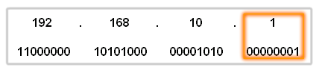

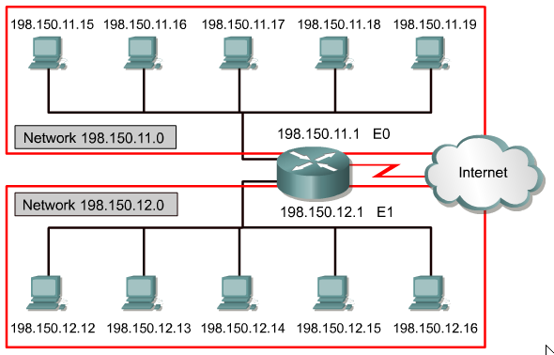

Všetky zariadenia v jednej sieti majú rovnakú sieťovú časť, teda ID siete.

Triedy IP adries v Ipv4.

32 bitový adresný priestor bol rozdelený do 5 tried IP adries: A, B, C, D, E .

Trieda IP je definovaná :

- Štruktúrou IP adresy, teda ktorá časť adresy určuje sieť a ktorá časť reprezentuje konkrétne sieťové zaradenie.
Aby bolo zrejmé, ktorá časť adresy označuje sieť a ktorá zariadenie, bola vytvorená maska siete. RFC 950 definuje masku siete ako 32-bitovú hodnotu, ktorá je používaná k odlíšeniu ID siete od ID hostiteľa v akejkoľvek IP adrese nasledovne:
- v bitoch, ktoré označujú ID siete, má nastavené jednotky
- bity vyhradené pre ID zariadenia sú nastavené na nuly.

Maska siete je pre triedu:

A: 255.0.0.0 11111111 00000000 00000000 00000000
B: 255.255.0.0 11111111 11111111 00000000 00000000
C: 255.255.255.0 11111111 11111111 11111111 00000000

Adresy triedy D sa používajú pre adresovanie skupiny viacerých užívateľov, ( multicast groups ), kde nie je potrebné vyhradiť bity zvlášť pre sieťové adresy a adresy zariadení.
Adresy triedy E sú rezervované pre experimentálne účely.

- Prvou štvoricou bitov v prvom – najvyššom oktete.

trieda A: 1 - 126 (00000001 – 01111110)* určená pre veľmi veľké siete
trieda B: 128 – 191 (10000000 – 10111111) určená pre rozľahlé siete
trieda C: 192 – 223 (11000000 – 11011111) určená pre bežné siete
trieda D: 224 – 239 (11100000 – 11101111) bežný užívateľ sa s nimi nestretá
trieda E: 240 – 255 (11110000 – 11111111)

*127.x.x.x je rezervované ako loopback adresa alebo local host používaná na testovacie a diagnostické účely. Nesmie byť verejne používaná v Internete.

Typy adries

Adresa siete ( Network address)
:

má v adresnej časti určenej pre idetifikátor zariadenia (host, uzol, PC) nuly
192.17.3.0

Všesmerová adresa ( broadcast address ):

Dáta poslané na všesmerovú adresu sú čítané všetkými koncovými zariadeniami v sieti.
Má v adresnej časti určenej pre idetifikátor zariadenia (host, uzol, PC) jednotky.
192.17.3.255
Takúto adresu smerovač zahodí.

Verejné adresy:

Sú jedinečné. Dve zariadenia, ktoré sú pripojené na verejnú sieť, nemôžu mať rovnakú IP adresu, pretože verejné adresy sú globálne a štandardizované. Koncovým užívateľom ich prideľuje Internet service provider (ISP).

Privátne IP adresy:

RFC vyčlenil 3 bloky adries pre privátne použitie, sú vybraté z A,B,C triedy.

A: 10.0.0.0 – 10.255.255.255
B: 172.16.0.0 – 172.31.255.255
C: 192.168.0.0 – 192.168.255.255

Údaje z privátnej adresy smerovač neposiela do verejnej siete. Ak údaje z privátnej siete majú byť doručené do verejnej siete, musí byť použité NAT.

Network Address Translation (NAT) – preklad privátnych adries na verejné.

Zhrnutie:

Do počtu sietí sa nerátajú prvé bity, ktoré identifikujú triedy adries

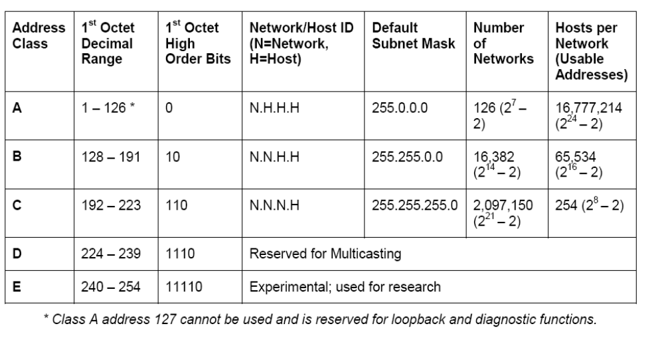

Vyhradené sú siete:
0.0.0.0 - pôvodne definovaná pre nesmerové vysielanie
    - - loopback
128.0.0.0, 191.255.0.0, 192.0.0.0, 223.255.255.0

od možného počtu sa odpočíta adresa siete a broadcast

